Tiết 3. Toán
Tiết 68: ĐƯỜNG TRÒN.
CHU VI VÀ DIỆN TÍCH ĐƯỜNG TRÒN (Tiết 5)
I. Yêu cầu cần đạt:
1. Kiến thức-kĩ năng:
- Củng cố tính chu vi và diện tích hình tròn; áp dụng để giải quyết một số vẩn đề thực tiễn.
- Áp dụng được công thức tính chu vi và tính diện tích hình tròn trong một số tình huống thực tế.
2. Năng lực.
- HS có cơ hội phát triển năng lực lập luận, tư duy toán học và năng lực giao tiếp toán học.
- Năng lực tự chủ, tự học: Chủ động tích cực tìm hiểu tính chu vi và diện tích hình tròn
- Năng lực giải quyết vấn đề và sáng tạo: Biết vận dụng được công thức tính diện tích hình tròn trong một số tình huống thực tế.
- Năng lực giao tiếp và hợp tác: Có thói quen trao đổi, thảo luận cùng nhau hoàn thành nhiệm vụ dưới sự hướng dẫn của giáo viên.
3. Phẩm chất.
- Phẩm chất chăm chỉ: Ham học hỏi tìm tòi để hoàn thành tốt nội dung học tập.
- Phẩm chất trách nhiệm: Có ý thức trách nhiệm với lớp, tôn trọng tập thể.
II. Đồ dùng dạy học
- Slide phần Khởi động, thẻ đáp án, máy soi.
III. Hoạt động dạy và học chủ yếu:
Hoạt động của giáo viên | Hoạt động của học sinh
1. Hoạt động mở đầu: (2-3’)  a. Khởi động  - GV tổ chức trò chơi để khởi động bài học kết hợp KTBC.  b. Kiểm tra bài cũ  - GV tổ chức cho HS chơi trò chơi “Ai nhanh hơn”  - GV hướng dẫn HS cách chơi: nghe câu hỏi, lựa chọn đáp án bằng cách giơ thẻ.  Câu 1: Công thức nào sau đây để tính chu vi hình tròn?  A. 3,14 × r × 2 B. 3,14 × d × 2  C. 3,14 × r × r D. 3,14 × d × d  Câu 2: Công thức 3,14 × r × r dùng để tính gì?  A. Chu vi hình tròn B. Diện tích hình tròn  C. Độ dài hình tròn D. Bán kính hình tròn.  Câu 3: Hình tròn nào có chu vi lớn nhất?  A. Hình I, bán kính 50 m  B. Hình II, bán kính 70 m  C. Hình III, bán kính 90 m  D. Hình IV, bán kính 110m  Câu 4: Diện tích hình tròn vừa tìm được ở câu hỏi 3 là bao nhiêu?  A. 3 799m² B. 37,994m²  C. 37 994m² D. 3 994m²  - GV mời HS trả lời giải thích lý do chọn đáp án đó.  - GV nhận xét, tuyên dương, trao thưởng (nếu có)  - GV dẫn dắt vào bài mới: Ở các tiết học trước chúng ta đã được học cách tính chu vi và diện tích hình tròn. Để khắc sâu hơn về cách tính đó cô cùng chúng ta vào bài học ngày hôm nay.  - GV giới thiệu và ghi tên bài bảng | - HS chơi trò chơi “Ai nhanh hơn?”.  - HS tham gia trò chơi, đưa ra đáp án.  Câu 1: C  Câu 2: B  Câu 3: D  Câu 4: C  - 1 – 2 HS giải thích lí do chọn đáp án cho mỗi câu hỏi.  - HS lắng nghe, rút kinh nghiệm.  - HS lắng nghe  - HS nêu tên bài.
2. Hoạt động luyện tập-thực hành (30-32’)  Bài 1. B (6-7’)  - GV yêu cầu HS đọc đề bài.  - GV mời HS làm bảng con  - Mời các nhóm khác nhận xét, bổ sung.  - GV nhận xét tuyên dương.  => Chốt: Cách tính chu vi hình tròn. | - HS đọc yêu cầu bài  - HS thực hiện bảng con  a. B  b. Diện tích hình tròn phủ sóng vừa tìm được ở câu a là 31 400m²  - Các nhóm khác nhận xét, giải thích cách làm.
Bài 2. V (7-8’)  - GV mời HS đọc yêu cầu bài.  - GV cùng HS khai thác bài toán.  ? Bài cho biết gì?  ? Bài toán hỏi gì?  - GV mời HS làm bài tập cá nhân vào vở.  - GV soi bài, HS chia sẻ  - GV mời HS nhận xét bài bạn  - GV đánh giá, nhận xét và tuyên dương.  => Chốt: Cách tính diện tích hình tròn. | - 1 HS đọc yêu cầu bài, cả lớp theo dõi  - HS khai thác bài toán  + BT cho biết có 1 000 thửa ruộng hình tròn, và bán kính của mỗi thửa ruộng là 50m  + BT yêu cầu tính diện tích trồng lúa là bao nhiêu mét vuông.  - HS làm bài cá nhân vào vở  - HS nêu đáp án đúng  Bài giải  Diện tích một thửa ruộng hình tròn là: 3,14 × 50 × 50 = 7 850 (m²)  Tất cả diện tích trồng lúa trên sa mạc là: 7 850 × 1 000 = 7 850 000 (m²)  Đáp số: 7 850 000 m².  - Dự kiến chia sẻ:  + Muốn biết tất cả diện tích trồng lúa là bao nhiêu mét vuông, bạn làm như thế nào?  + Muốn tính diện tích một thửa ruộng ta áp dụng công thức gì?  - HS lắng nghe, rút kinh nghiệm  - HS trả lời
Bài 3: N (6-7’) Số?  Một sân vận động được xây dựng trên mảnh đất tạo bởi một hình chữ nhật và hai nửa hình tròn có kích thước như hình bên. Diện tích mảnh đất đó là m²  ?  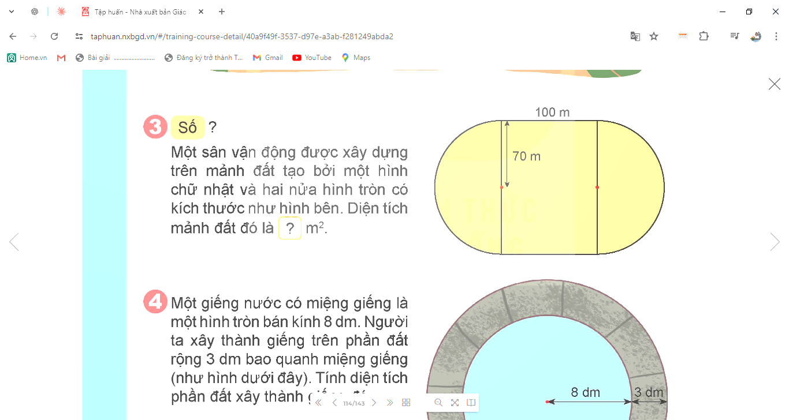  - GV mời HS đọc yêu cầu bài.  ? Muốn tính diện tích mảnh đất ấy ta làm như thế nào?  - GV mời HS làm bài tập nhóm đôi để tìm ra kết quả.  - GV mời đại diện nêu đáp án đúng  - GV mời HS nhận xét bài bạn  - GV nhận xét  ? Hãy giải thích vì sao em làm ra được kết quả đó?  - GV đánh giá, nhận xét và tuyên dương. | - HS đọc yêu cầu bài  - HS nêu cách làm của mình.  - HS thảo luận nhóm đôi và tìm ra kết quả.  - HS đại diện nhóm trình bày  Diện tích mảnh đất đó là 29 386 m²  - HS nhận xét và bổ sung bài bạn  - HS nêu cách giải thích  - HS lắng nghe, rút kinh nghiệm
Bài 4: V (7-8’)  - GV nêu yêu cầu bài toán  - GV yêu cầu HS làm vở  - GV soi bài, HS chia sẻ bài  - GV mời nhóm khác nhận xét và bổ sung  - GV nhận xét chốt, tuyên dương.  3. Hoạt động củng cố, dặn dò: (2-3’)  - Qua tiết học em ôn tập được những kiến thức gì?  - GV nhận xét, dặn dò bài về nhà. | - HS lắng nghe bài toán  - HS chia sẻ bài làm  Bài giải  Bán kính của giếng nước là:  8 + 3 = 11 (dm)  Diện tích miệng giếng là:  3,14 × 8 × 8 = 200,96 (dm²)  Diện tích cả giếng nước là:  3,14 × 11 × 11 = 379,94 (dm²)  Diện tích thành giếng là:  379,94 – 200,96 = 178,98 (dm²)  Đáp số: 178,98 dm².  - Dự kiến chia sẻ:  + Muốn tính diện tích phần đất xây thành giếng đó, bạn làm như thế nào?  + Khi giải bài toán có lời văn, bạn cần lưu ý gì?  - HS lắng nghe, rút kinh nghiệm  - HS trả lời.
Điều chỉnh sau bài dạy
___________________________________________

